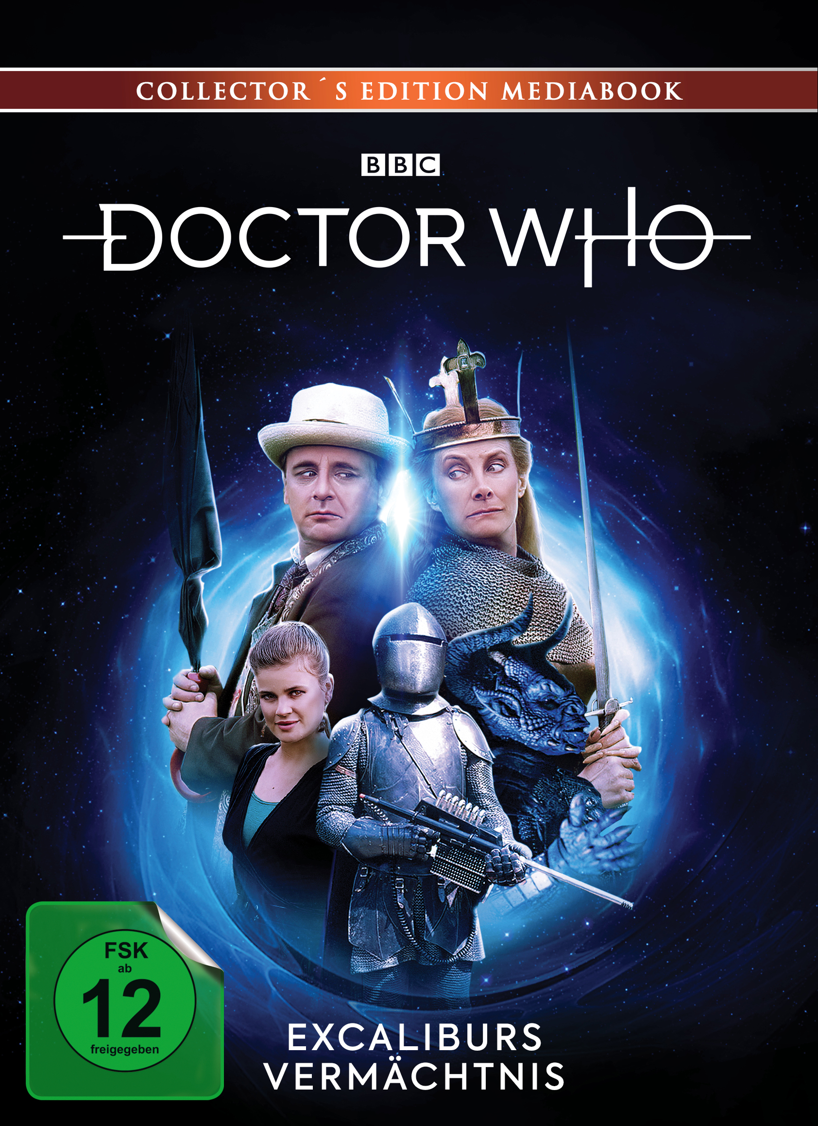 |  | Titel: | Doctor Who - Siebter Doktor - Excaliburs Vermächtnis - Collector’s Edition Mediabook
 |  | Ggf. Originaltitel: | Doctor Who - Battlefield
 |  | Produktionsland: | Großbritannien
 |  | Produktionsjahr: | 1989
 |  | Genre: | Sci-Fi-Serie
 |  | Art.Nr.: | - |  | Medium: | 2x BD50
 |  | Art.Nr: | 0217577PD4 | EAN: | 426 0428 0 5337 8
 |  | Label: | Pandastorm (WVG) | VÖ: | 25.02.2022
 |  | Laufzeit: | 4 Folgen à 24 Min. plus 339 Min. Zusatzmaterial
 |  | Bildformat: | 1,33:1 / 1080i25 / AVC
 |  | Tonformat: | Deutsch PCM 2.0, Englisch PCM 2.0, Englisch DTS-HD Master Audio 5.1
 |  | FSK: | ab 12 Jahren
 |  | Untertitel: | Deutsch, Englisch
 |  | Regio-Code | Code B, Pal, Farbe
 |  | Extras: | Booklet mit Vorwort von Andrew Cartmel & Ben Aaronovitch, VHS & Film Version in Deutsch mit deutsch untertitelten OV-Parts, Featurettes: Sturm über Avallion, Hinter dem Sofa, uvm., Bildergalerien, Audiokommentare, Infotext, uvm.
Text: | Der Doktor und Ace landen in der Nähe des britischen Sees Vortigern, auf dessen Grund ein Raumschiff liegt, in dem das mystische Schwert Excalibur und die Überreste von König Artus verborgen sind. Allerdings haben es auch Ritter aus einem Paralleluniversum auf Schwert und König abgesehen. Dabei fallen sie einem Transport der paramilitärischen Organisation UNIT in die Arme und greifen diesen an. Als dann noch die böse Zauberin Morgaine auftaucht und den monströsen Zerstörer heraufbeschwört, liegt es am Doktor und Ace, die Welt mit Hilfe des Brigadiers vor der Zerstörung zu retten…  Dieser Fanfavorit aus dem Jahr 1989 mit Sylvester McCoy als Doktor, Sophie Aldred als Ace und Jean Marsh als böse Zauberin Morgaine erscheint erstmal in Deutschland auf Blu-ray, als limitiertes Mediabook, inklusive Booklet und umfangreichem Bonusmaterial.
Darsteller | Sylvester McCoy, Sophie Aldred, Nicholas Courtney, Angela Douglas, Angela Bruce, Robert Jezek
Regisseur: | Michael Kerrigan
Keyfacts: | Die erfolgreiche Sci-Fi-Kultserie öffnet die Tore zu ihrer Vergangenheit.  "Excaliburs Vermächtnis" erstmalig in Deutschland auf Blu-ray, in komplett deutscher Synchronisation.  Mit über 8 Std. Bonusmaterial und Booklet.  Erhältlich als limitiertes und durchnummeriertes Mediabook.

